IMMATURITA’ NEONATALE : CHE COSA E’ BENE FARE

Dott. Giovanni Majolino
Libero Professionista
Specialista in Malattie dei Piccoli Animali
Past-President Società di Riproduzione Animali da Compagnia (Sirvac)
Dott.ssa Raffaella Ranieri
Libero Professionista
Specialista in Malattie dei Piccoli Animali.
www.bancasemecanino.com

Lo stato di salute dei cuccioli neonati dipende da molti fattori ed in particolare : dallo stato dei suoi genitori, in termini di corredo genetico, dalla madre e dalla sua alimentazione durante gravidanza e allattamento e dall’igiene dell’ambiente in cui la cagna partorisce.
Il decesso dei cuccioli neonati è una eventualità molto temuta da parte dell’allevatore l’incidenza è tra il 10 e il 30% nel periodo compreso tra la nascita fino ai primi 7 giorni (12% in media dei decessi) e con il 65% della mortalità totale concentrata nei primi 15 giorni.
Il dispiacere associato alla perdita economica fanno si che le patologie neonatali siano una delle preoccupazioni maggiori di un allevatore.
Le cure fondamentali ai cuccioli neonati possono essere sintetizzate in 4 punti : ossigenazione, riscaldamento, reidratazione e alimentazione.
OSSIGENAZIONE: la prima respirazione del neonato è estremamente importante soprattutto se immaturo o se al momento dell’espulsione il cucciolo si presenta podalico in questo caso il primo atto respiratorio può avvenire prima dell’espulsione completa con il rischio di inspirare i liquidi a livello polmonare.
Il rischio è il medesimo nel caso in cui ci sia un distacco placentare precoce che potenzialmente può essere indotto anche da un mal utilizzo dell’ossitocina.
E’ anche possibile che cagne inesperte, spesso agitate al momento del parto, non si occupino sufficientemente dei cuccioli appena nati; se il sacco amniotico non viene rotto nel minor tempo possibile dopo l’espulsione (almeno entro i primi 2 minuti) è possibile che il cucciolo soffochi a causa dell’inspirazione dei liquidi contenuti all’interno del sacco stesso (liquido amniotico). Per poter far fronte a tale evenienza è bene prendere il cucciolo, tenendolo con la testa rivolta verso il basso e la bocca aperta e fare dei leggeri ma decisi movimenti oscillatori che permetteranno di)
espellere i fluidi eventualmente inspirati.(figura centrifuga vedi foto)



Per liberare le narici è anche possibile utilizzare una peretta da clisteri.
L’ utilizzo di un analettico respiratorio (doxapram) può essere preso in considerazione se le manualità pocanzi descritte non sortiscono un buon effetto : si depositano 1 o 2 gocce sotto la lingua dopo aver assicurato la pervietà delle vie aeree.
Dopo l’ espulsione della placenta se la madre rimane inattiva occorrerà legare il cordone ombelicale con filo riassorbibile a 1-2 cm dall’ addome del cucciolo e quindi tagliare il cordone 1 cm sotto la legatura. Nel caso in cui non sia disponibile del filo da sutura è possibile anche pinzare il cordone con una pinza sterile per 1-2 minuti esercitando così una emostasi e tagliarlo a circa 2 cm dall’ addome del cucciolo. E’ buona norma dopo questa operazione disinfettare il moncone del cordone ombelicale con una garza imbevuta di disinfettante quale clorexidina, per scongiurare il rischio di onfaliti.
RISCALDARE : nel caso in cui la cagna sia agitata o abbia uno scarso istinto materno per cui evita di leccare i cuccioli sarà necessario frizionare i cuccioli con un panno pulito, soprattutto sul torace, per stimolare gli atti respiratori.
Nei cuccioli neonati la termoregolazione non è ancora attiva pertanto sono molto sensibili al freddo.
L’ ipotermia neonatale può essere aggravata dalla mancanza del riflesso di rabbrividire (sino al 6° giorno) e dal basso livello di grasso sottocutaneo.
Per quanto i cuccioli tendano a riscaldarsi reciprocamente col contatto ,mettendosi uno vicino all’altro, sono completamente dipendenti dalla temperatura ambientale per almeno i primi 15 giorni. La temperatura corporea dei cuccioli è 35,5-36,5 °C durante la prima settimana e passa a 38 °C alla 3° settimana.
Se questa temperatura si abbassa a 35 ° C, il cucciolo non riesce più ad alimentarsi spontaneamente e nonostante il pianto, molto spesso viene allontanato dalla stessa madre; a 22 °C di temperatura corporea il cucciolo è amorfo.
In genere è facile evitare l’ ipotermia dei cuccioli controllando la temperatura della sala parto e della cassa parto.
Si raccomanda che la temperatura nella cassa parto sia alla nascita di 31 °C per poi gradualmente arrivare alla terza settimana a 22°C.
Nel caso in cui si abbia di fronte una cucciolata ipotermica bisognerà procedere ad un riscaldamento progressivo nell’ arco di 1-3 ore aiutandosi con borse dell’ acqua calda o panni caldi e con tappeti scaldanti da fissare al pavimento della cassa parto.
(vedi figura cassa parto).

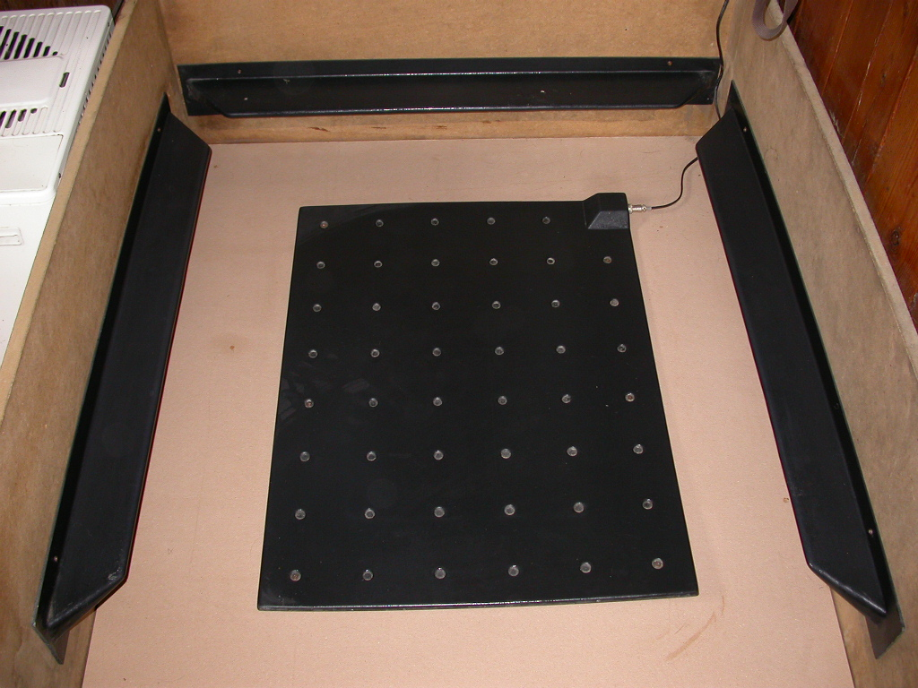
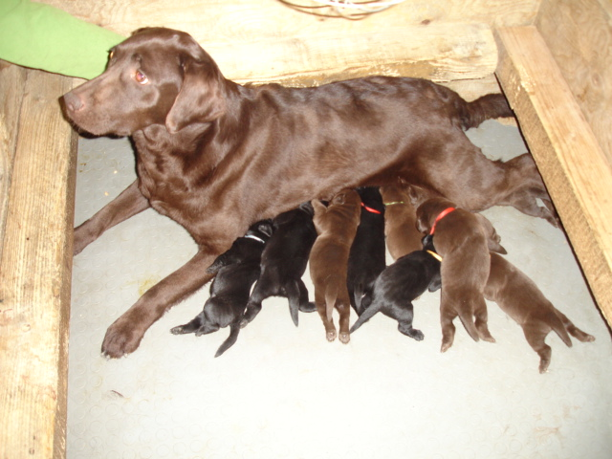

E’ necessario evitare di scaldare i cuccioli troppo rapidamente perché questo comporterebbe vasodilatazione periferica che aumenterebbe la richiesta di ossigeno nel sangue determinando un eccessivo lavoro cardiaco e polmonare, che può risultare fatale.
Altro elemento importantissimo è quello di mantenere un umidità nella sala parto compresa tra i 55-60 %. * (foto cucciolata)

REIDRATARE così come il cucciolo è sensibile alle basse temperature così anche la disidratazione può determinare diversi problemi tra cui la perdita di peso.
Diversi fattori spiegano questa particolare facilità del cucciolo a disidratarsi : innanzitutto l’ 82% del peso del neonato è costituito da acqua, la superficie corporea è molto importante: la cute rappresenta il 25% del peso totale, lo strato cheratinizzato alla nascita è quasi inesistente e sarà definitivamente funzionante solo a 20 – 30 giorni.
Il rene del cucciolo è totalmente immaturo, il riassorbimento dell’ acqua filtrata a livello renale non rappresnta che il 20-50 % di quello che avverrebbe nel rene del cane adulto.
L’ umidità ideale della sala parto è 55-60 %, se il tasso di umidità raggiunge i 35 % i rischi di perdite idriche polmonari sono notevoli.
Un’ umidità dell’ 80-90 % non è consigliabile se non nella fase iniziale della disidratazione. Oltre questi valori si facilita la moltiplicazione batterica.
Per dei cuccioli ammalati che devono essere riscaldati si preferisce impiegare delle borse dell’ acqua calda o il calore dal basso ottenuto con delle pedane scaldanti piuttosto che le lampade infrarossi perché quest’ ultime seccano troppo l’ aria ambientale.
Il fabbisogno quotidiano di acqua dei cuccioli è di 1-2 ml/100 gr. di peso.
Un cucciolo disidratato smette di alimentarsi, perde vitalità poi si raffredda ed è rifiutato dalla madre.
La conferma della disidratazione è indicata dalla perdita di peso più che dalla persistenza delle pliche cutanee.
Se il cucciolo perde più del 10 % del suo peso alla nascita nelle prime 24 ore, deve essere immediatamente reidratato con un biberon di acqua zuccherata, se non c’è recupero, occorre allattarlo artificialmente somministrare della soluzione isotonica fisiologica sottocute (1 ml/30 gr di peso).
NUTRIZIONE il cane adulto è un buon utilizzatore di grassi come fonte energetica e può restare a digiuno prolungato fino anche a 3 settimane senza manifestare ipoglicemia.
Al contrario il cucciolo neonato fino a 5 giorni di età e nel caso di cucciolo prematuro anche oltre, non dispone di riserve ed il suo potenziale enzimatico indispensabile per la neoglucogenesi è insufficiente. Una volta nato il cucciolo deve mantenere la sua glicemia su valori normali con la nutrizione frequente che riceverà dalla madre o da una balia o dall’ alimentazione artificiale.
Il latte della madre è il miglior alimento per il neonato purchè sia in quantità sufficiente e di buona qualità. Quando una cagna presenta mastite o ha una lattazione insufficiente per tutti i cuccioli occorre ricorrere all’ allattamento artificiale.
Dal momento che il neonato non deve perdere più del 10% del suo peso durante le sue prime 24 ore, si ricorrerà all’ allattamento artificiale se il cucciolo non è cresciuto di peso al 2° giorno.
Si stima che l’ incremento di peso giornaliero nel cucciolo debba essere di 2 grammi per ogni kg di peso che avrà da adulto ( per esempio un labrador che da adulto peserà 35 kg, dovrà avere un incremento ponderale giornaliero di 70 grammi circa).
Se la madre non accudisce i cuccioli o non c’è, occorre sempre stimolare la minzione e la defecazione massaggiando la regione perineale con un batuffolo di cotone umido.
Nel caso il neonato non sia in grado di assumere alimenti l’ intubazione gastrica è una tecnica semplice da attuare.
Occorre verificare prima dell’ inserimento la lunghezza del sondino misurando la lunghezza tra la bocca e lo sterno, questo per evitare una perforazione gastrica, la siringa è riempita e l’ aria che vi si può trovare dentro è espulsa.
Il cucciolo è tenuto orizzontalmente con la testa estesa lungo il corpo in modo che il tubo possa scivolare nell’ esofago.
L’ intubazione deve avvenire con delicatezza senza forzare la progressione del sondino, il latte deve avere una temperatura di 37-38 °C e il contenuto della siringa viene iniettato nello stomaco progressivamente e lentamente; una leggera resistenza indica che lo stomaco è già pieno.
A titolo indicativo il volume dello stomaco di un cucciolo rappresenta circa il 5 % del suo peso corporeo ( un cucciolo di 500 gm. Può ingerire 25 ml di latte). E’ opportuno ripetere questa operazione almeno 4 volte al giorno.* (schema alimentazione)
Queste poche note dovrebbero far parte del bagaglio culturale di un allevatore attento e scrupoloso e con il valido aiuto di un veterinario che lo affianchi si dovrebbero minimizzare le perdite di cuccioli, evento che tende a creare disagio e sconforto a chi alleva con passione e dedizione.

KEY POINTS :

CURE NEONATALI : cuccioli sani devono aumentare giornalmente 2-4 gm per ogni kg del peso da adulti, questo per i primi 5 mesi di età.. Per esempio un cucciolo che da adulto peserà 10 kg dovrà aumentare dai 20 ai 40 grammi al giorno.
Un altro parametro può essere un incremento giornaliero corrispondente al 10% del peso alla nascita.
ALLATTAMENTO ARTIFICIALE : I preparati del commercio per l’allattamento artificiale del cucciolo apportano in media da 1 a 1,24 kcal di energia metabolizzabile per ml di latte ricostituito.
La quantità di latte da assumere giornalmente sarà circa:
13 ml latte ricostituito ogni 100 gm di peso durante la 1° settimana
17 ml “ “ “ “ “ “ “ 2° “
20 ml “ “ “ “ “ “ “ 3° “
22 ml “ “ “ “ “ “ “ 4° “
queste quantità devono essere divise in parti uguali in 5-6 pasti giornalieri.
La temperatura del latte ricostituito dovrà essere di 37-38 °C

ASSISTENZA FARMACOLOGICA AL PARTO: dovrà essere di pertinenza di un veterinario che individuerà le condizioni per dover intervenire con l’ ausilio di farmaci per favorire l’ espletamento del parto.
I farmaci utilizzabili a tale scopo sono piuttosto limitati e dovranno essere utilizzati con la certezza che la mancata espulsione dei cuccioli non sia dovuto ad una distocia con ostruzione del canale del parto.
OSSITOCINA è efficace a piccole dosi comprese tra 1-10 UI sottocute o intramuscolo, tale farmaco promuove la comparsa di contrazioni uterine senza per questo renderle più efficaci. Può trovare indicazioni in un parto “languido”, dosaggi più alti di quelli riportati possono indurre contrazioni spastiche eccessive del miometrio con rischio di distacco placentare precoce e conseguente ipossia del cucciolo.
CALCIO GLUCONATO AL 10% : aumenta l’ intensità delle contrazioni con minor rischio di contrazioni spastiche del miometrio, è efficace a dosi di 1-4 ml sottocute a seconda della taglia della paziente. Non ripetere dosaggi ripetuti se non intervallati da 20-30 minuti per un massimo di 3 somministrazioni.

